**Символы Курского края. Суджанская игрушка**

Богата Курская земля народными умельцами. По всей России славятся их изделия. С давних пор в Курском крае существовали кожевенный, сапожный, кушачный, бондарный, экипажный, сундучный, иконописный, гончарный и другие промыслы. Многие виды ремесел, к сожалению, исчезли бесследно. Но традиционно-кустарное искусство области живо и сегодня.

Как вы думаете, почему исчезли некоторые промыслы?

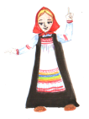

Если вы прочтете по стрелочкам слово, то узнаете место, где сохранился гончарный промысел.

Немного найдется мест на Курской земле, которые могли бы сравниться своей красотой с Суджанским краем. Так случилось, что именно здесь сохранилось старейшее гончарное производство.

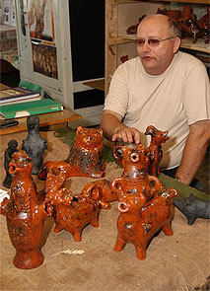Возможно, мы бы навсегда потеряли этот промысел и любовались бы на творения когда-то живших народных умельцев только через стекло музейных витрин. Но, к счастью, есть человек, который занялся возрождением полузабытого промысла. Это народный мастер России Юрий Степанович Спесивцев.

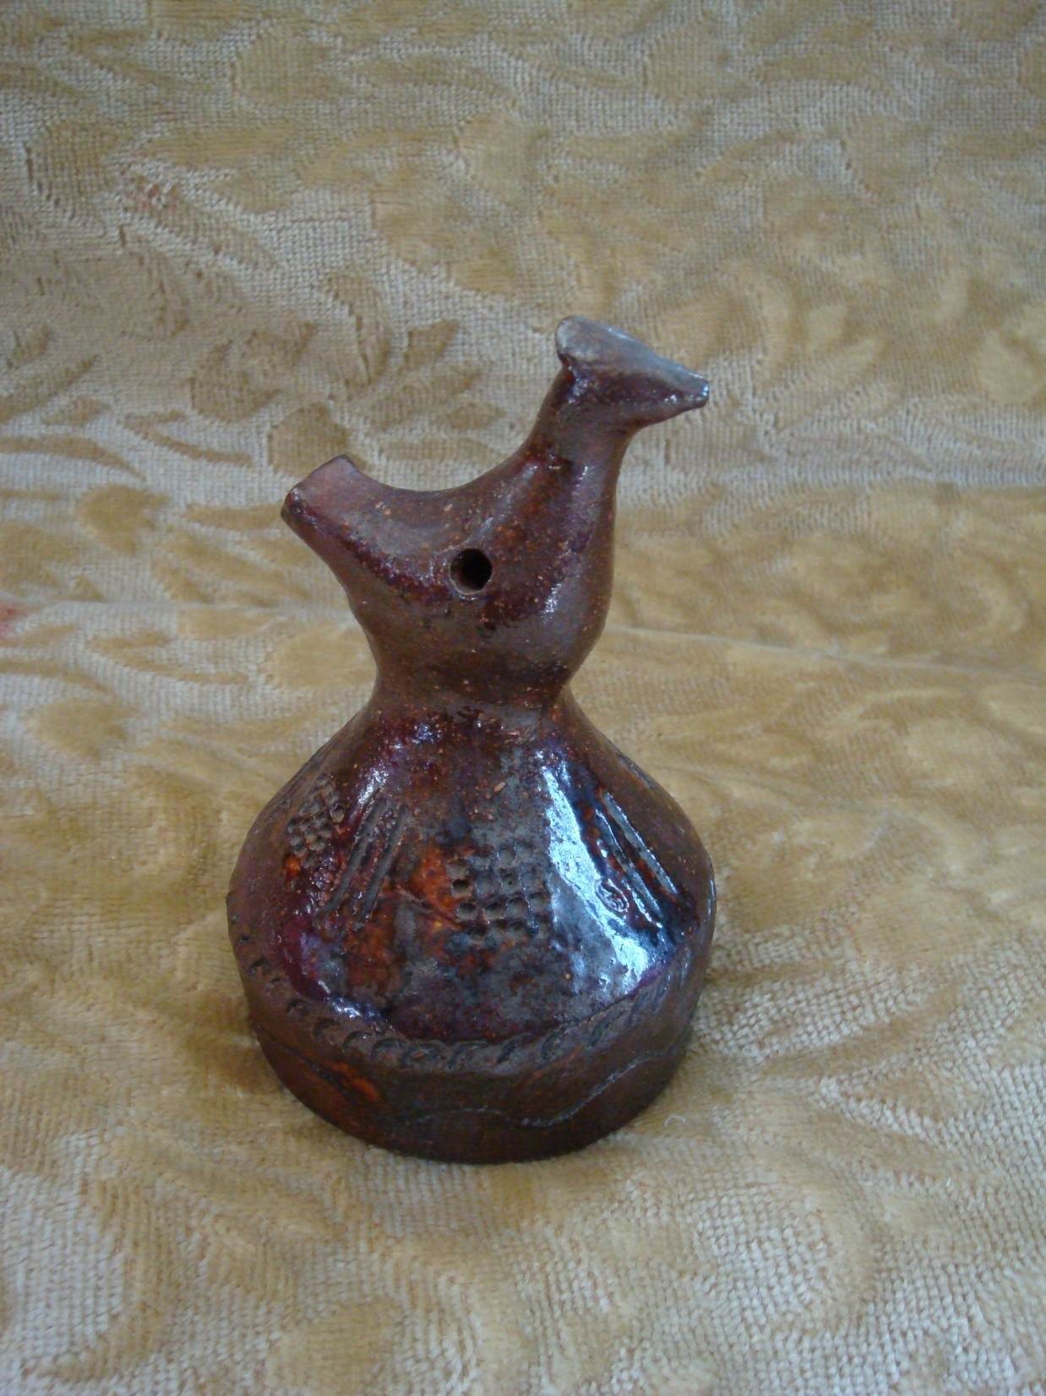Юрий Степанович – потомственный гончар. С детства помогал отцу и деду у гончарного круга. До гончарного круга допускали далеко не сразу. Сначала ученик должен был в течение 4 лет быть, что называется, на подхвате: месить глину, рубить дрова для обжига изделий, сушить посуду. С детства увлекшись гончарством, он прошел все стадии гончарного промысла. Сейчас Спесивцев известен всей России. Его изделия есть в музеях разных стран Европы и Америки. Издавна суджанцы лепили замысловатые сосуды-потехи. Есть такие и у Юрия Степановича.

Это – сосуд-соловейка. Нужно подуть в него и послышаться звуки, похожие на трели соловья. Но есть еще один секрет. Мастер соединил чашу и фигурку птички. Этот удивительный сосуд невозможно поставить на стол, пока не допьешь содержимое.

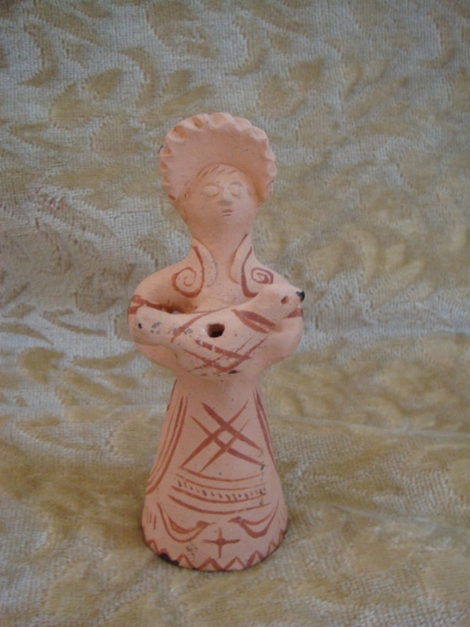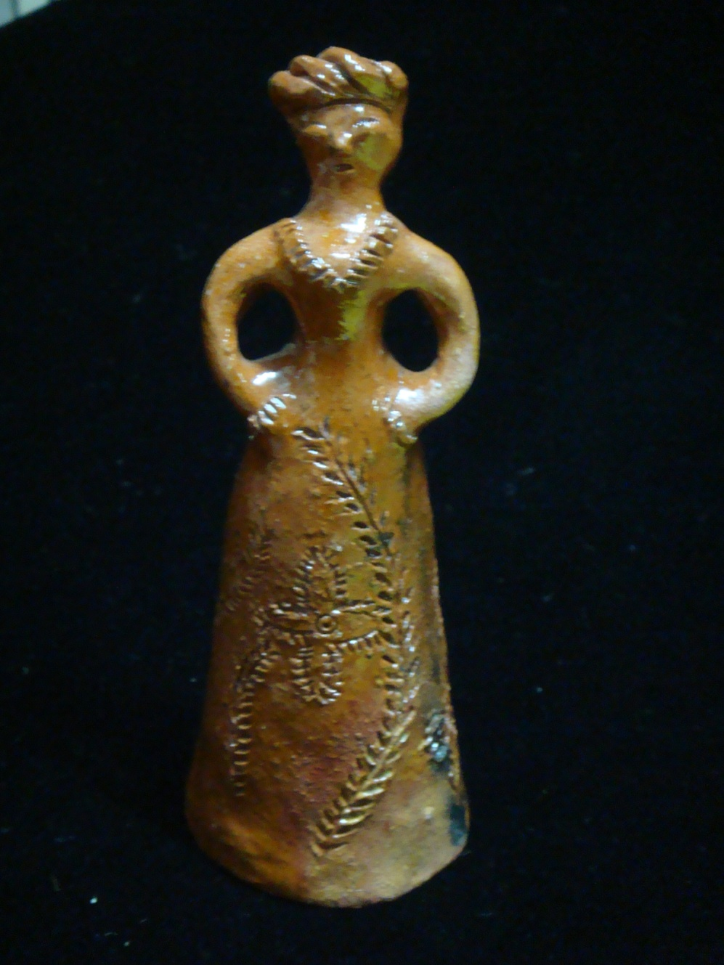

Кукла, декорированная разными способами

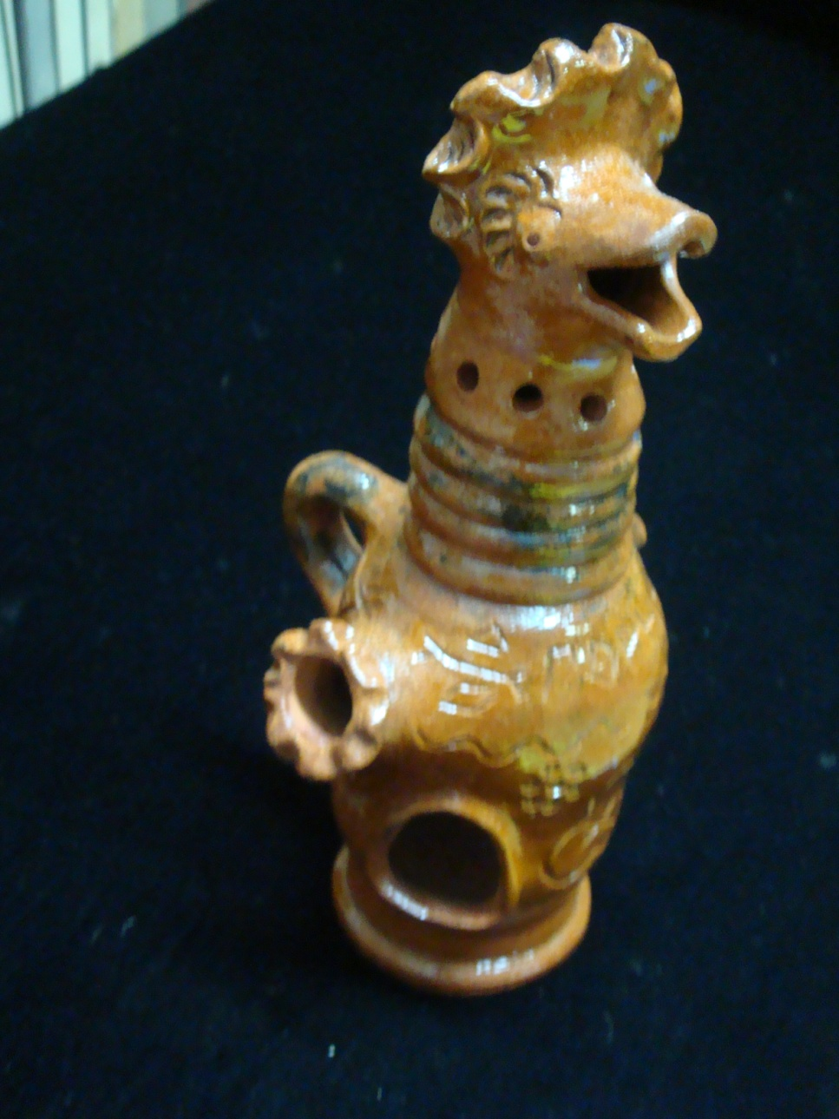

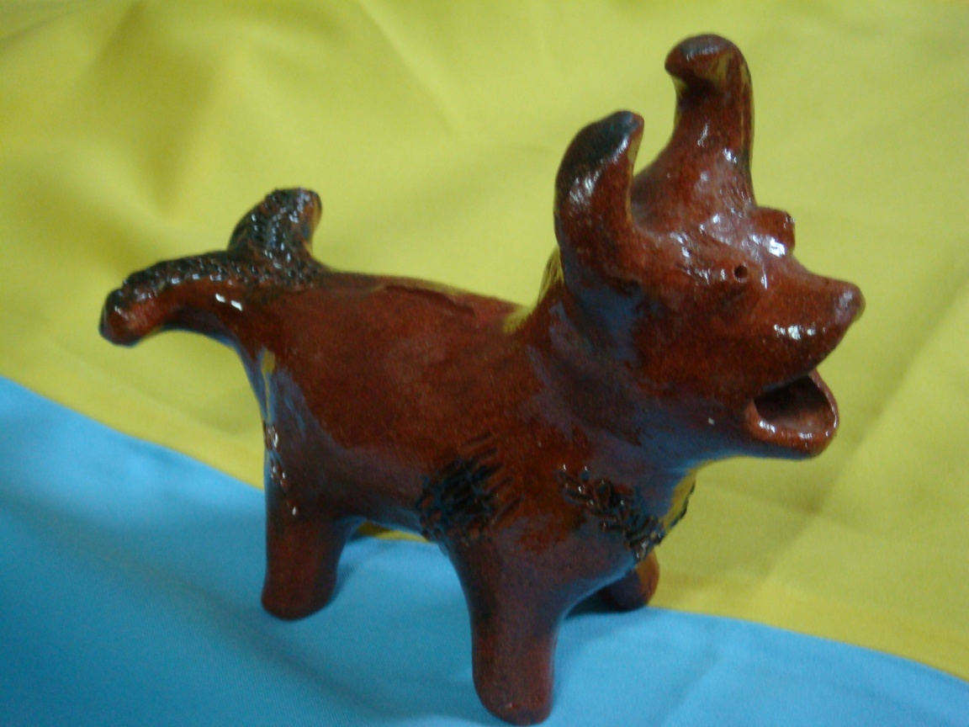

Бык - копилка

Петушок с отверстиями

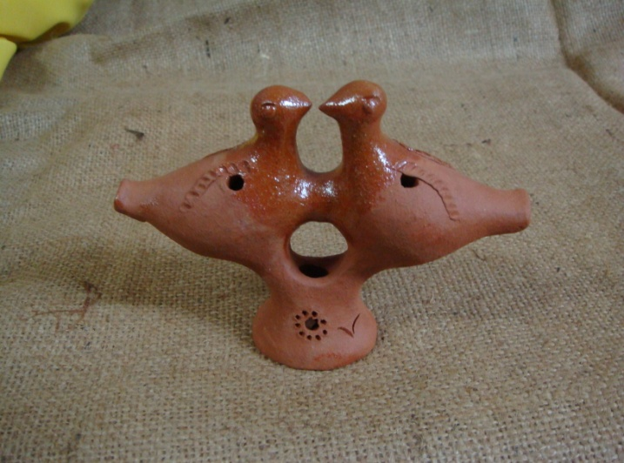 для букетов

Двойная птичка – целующиеся голубки – традиционна для суджанских мастеров.

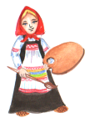Рассмотри еще раз игрушки города Суджи и распиши модуль суджанской игрушки как настоящий мастер.

